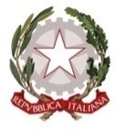

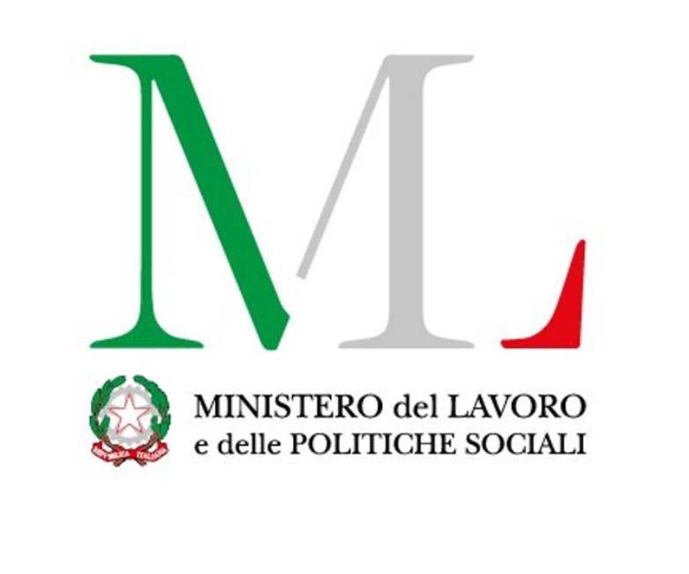

UdP
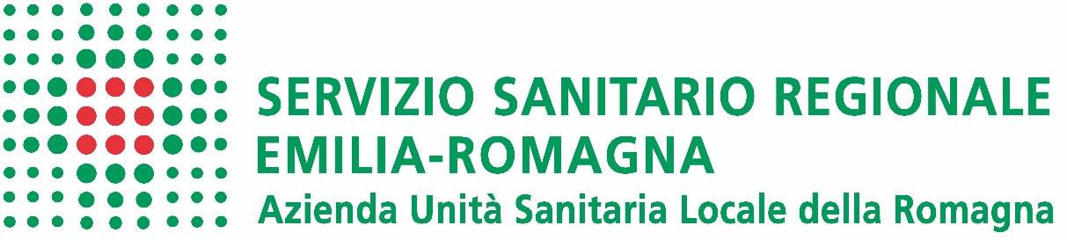

DISTRETTO RICCIONE
Comuni di: Riccione, Misano Adriatico, Cattolica, San Giovanni in Marignano, Montescudo-Monte Colombo, Coriano, Morciano di Romagna, San Clemente, Gemmano, Mondaino, Saludecio, Montegridolfo, Montefiore Conca, Sassofeltrio..

Ufficio Distrettuale di Piano
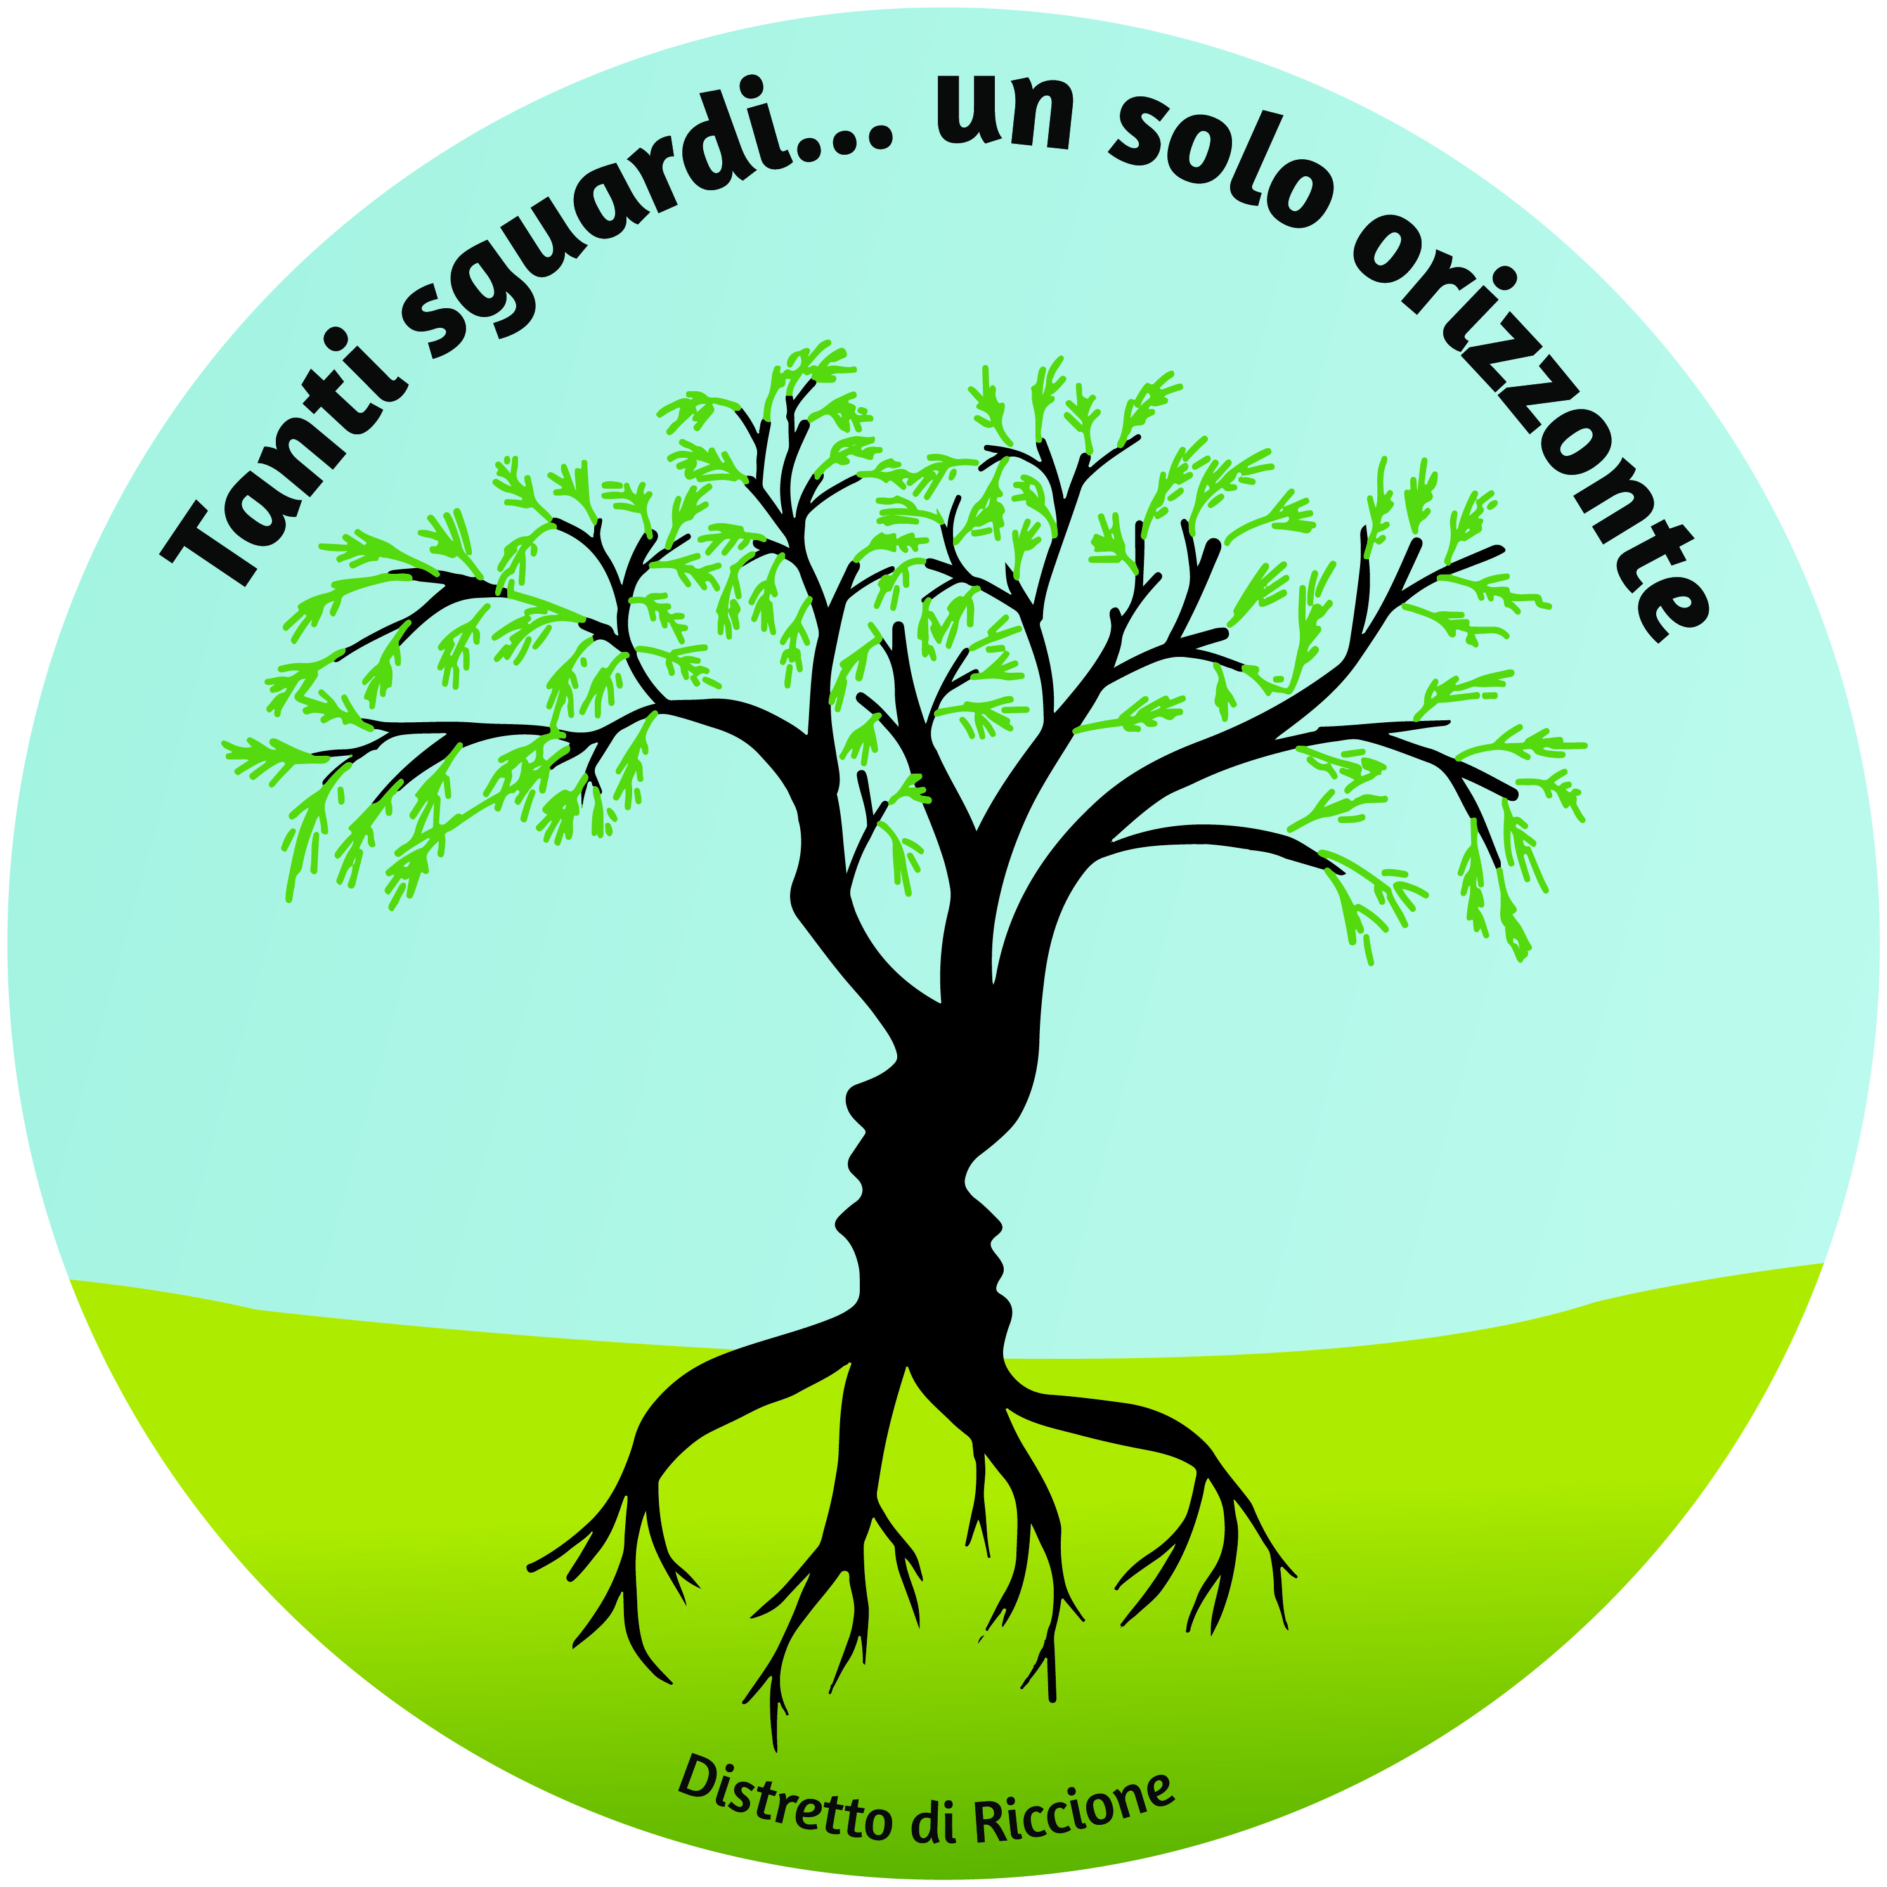
 |  |  |  |  |  |  |  |  |  |  |  | 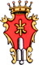 | 

Allegato 1

DOCUMENTO PROGETTUALE

Istruttoria pubblica per l’attivazione di un partenariato con Enti del Terzo Settore, ai sensi dell’art.55 comma 3 del D.Lgs n. 117/2017 e ss.mm.ii., ai fini della co-progettazione del Progetto “Equipe multi professionale Stazioni di Posta” - finanziato con risorse PNRR- Next Generation EU (Missione 5 – Inclusione e Coesione, Componente 2 “Infrastrutture sociali, famiglie, comunità e Terzo Settore”, sottocomponente 1 “Servizi sociali, disabilità e marginalità sociale”, - Investimento 1.3 - Sub- Investimento 1.3.2 “Stazioni di Posta”).
CUP: E94H22000250006
CIG B6891BE8B5

PREMESSE:
Il progetto prevede la sperimentazione di un centro servizi, presso le Stazioni di Posta, quale spazio di accoglienza capace di rispondere a situazioni di prima emergenza, bisogni di assistenza, di protezione o di ristoro, di consulenza e orientamento a beneficio delle persone senza dimora verso percorsi di reinserimento. Il progetto prevede la ristrutturazione e riqualificazione/arredo di due luoghi, uno a Morciano di Romagna e uno a San Giovanni in Marignano i cui lavori di riqualificazione e di arredo sono ormai al termine e gli spazi saranno quindi disponibili.
L’obiettivo è quello di offrire sempre più risposte concrete sul territorio ai bisogni delle persone senza dimora o in situazione di grave disagio ed emarginazione con un’attenzione particolare sempre rivolta verso il reinserimento sociale e lavorativo.
Gli operatori dell’équipe dedicata, oggetto della presente coprogettazione, lavoreranno in sinergia con la rete dei servizi del territorio per offrire una prima accoglienza, un accompagnamento ai servizi in relazione alla salute o alla risoluzione di pratiche documentali, spesso complicate, della persona.
Verrà attivato un servizio di ricezione di posta per le persone senza dimora iscritte all’anagrafe dei residenti all’indirizzo virtuale municipale, a cui le persone verranno accompagnate nella presentazione della documentazione, attraverso specifici raccordi con l’ufficio anagrafe.
Verranno approfondite le questioni relative alle ricostruzioni documentali: documenti di identità e residenza, permessi di soggiorno, situazioni pensionistiche/contributive, ecc con un accompagnamento ai diversi sportelli e uffici del territorio.
L’obbiettivo è quello di affiancare gli altri operatori del territorio (sportelli ed equipe specialistiche attivate ed operative) per fornire interventi ulteriori che andranno a completare i progetti di reinserimento sociale complessivi.
Tale équipe specialistica si dovrà muovere su tutto il territorio del Distretto, collaborando con la rete del territorio, affiancando gli operatori degli sportelli sociali e le équipe dedicate alla presa in carico di persone in situazione di povertà estrema (Equipe Povertà, ed Equipe Housing per i progetti di Hosuing temporaneo).
Il quadro di contesto prevede quindi che l’équipe specialistica lavorerà a fianco degli operatori degli sportelli sociali per “costruire o ricostruire” le condizioni per accedere, in un secondo momento, a contributi, ADI o a sostegni economici e dare corpo ai progetti di emersione dalla marginalità.
In questo contesto vanno aggiunti i numerosi interventi attivati in collaborazione con il Terzo Settore. Nel Piano attuativo di zona del Distretto vengono stanziate risorse per sostenere i progetti delle realtà associative e di volontariato presenti sul territorio e in rete con i servizi, per realizzare una parte importante di interventi relativi alle povertà e alle situazioni di marginalità: unità di strada, accoglienza in emergenza, seconda accoglienza, mense e distribuzione pacchi alimentari, trasporti sociali, servizi di supporto per gli stranieri, ecc.
A completamento del quadro relativo ai servizi del distretto vanno aggiunti, i nuovi servizi, appena attivati o in fase di attivazione grazie alle risorse del Fondo Povertà e del PNRR missione 5 componente 2. In particolare nel Distretto sono in fase di realizzazione i seguenti progetti:
- Equipe povertà che effettua valutazioni approfondite e affianca gli Assistenti Sociali del territorio nella co-costruzione di progetti a favore delle persone o dei nuclei in situazione di povertà, attivando anche direttamente gli interventi domiciliari di sostegno ed affiancamento necessari;
- Equipe multi professionale per l’housing temporaneo a favore di persone in situazione di grave marginalità sociale, che si occuperà della presa in carico e costruzione dei progetti.
Nell’ottica di implementare un sistema di accoglienza diffusa di persone in situazione di grave marginalità sociale il PNRR, nel Decreto Ministeriale del 15/02/2022 prevede alla linea “1.3.2-Stazioni di Posta” la creazione di luoghi di primissima accoglienza per accogliere e farsi carico anche degli aspetti più giuridici e documentali in sinergia con la rete dei servizi del territorio.

PRESUPPOSTI TEORICI E METODOLOGICI:
I fondamenti teorici alla base del sistema per il contrasto alla grave marginalità adulta sono rappresentati nel Piano nazionale degli interventi e dei servizi sociali 2021/2023 e nelle “Linee di Indirizzo per il Contrasto alla Grave Emarginazione Adulta” del Ministero del Lavoro e delle Politiche Sociali.
In particolare la Stazione di Posta viene intesa come una porta unica di accesso al sistema dei servizi dove, un’equipe specializzata, possa offrire consulenze specialistiche, accesso all’assistenza socio sanitaria e una prima risposta ad alcuni bisogni primari. È concepita infatti come luogo “anche virtuale” dove l’equipe specialistica attua gli interventi dentro e fuori dal Centro, lavorando sul territorio e nella dimensione della comunità locale e delle reti di prossimità e svolgendo così un ruolo di armonizzazione e sostegno dell’attività svolta da tutti gli operatori della rete.

FINALITÀ ED OBIETTIVI:
La Stazione di Posta si inserisce nel contesto degli interventi e dei servizi finalizzati alla riduzione della marginalità e all’inclusione sociale a favore delle persone adulte e ha l’obiettivo di creare un punto unitario di accoglienza, accesso e fornitura di servizi e un “ponte” verso la rete dei servizi e degli operatori del territorio, compresi quelli afferenti alle associazioni e Enti del Terzo Settore operanti sul territorio.
Il Target di beneficiari previsto, finanziato dal PNRR, è di almeno 100 persone, che l’Ente Attuatore Partner dovrà intercettare, unitamente agli sportelli sociali e alle Equipe del Territorio e agli Enti del Terzo Settore.

OGGETTO DELLA CO-PROGETTAZIONE:
La co-progettazione prevede la costituzione di un’équipe specialistica con competenze educative, sociali, legali, sanitarie, psicologiche, trans culturali (operatori esperti/educatori/psicologi, consulente legale-giuridico, mediatori culturali) dedicata alle Stazioni di Posta, che dovrà muoversi su tutto il territorio del Distretto do Riccione.
La Stazione di posta si configura come un luogo di accoglienza, ascolto qualificato e non giudicante, orientamento e/o accompagnamento, presa in carico dei soggetti in condizione di povertà o marginalità, anche estrema, o a rischio di diventarlo.
Gli interventi sono mirati a sostenere i percorsi individuali verso l’integrazione sociale, l’empowerment e l’autonomia in stretta connessione con la rete dei servizi locali istituzionali e del Terzo settore con l’obiettivo di creare le pre-condizioni necessarie affinché il soggetto potrà essere preso in carico da parte dei Servizi Sociali Professionali Territoriali di competenza in base alla sua residenza (la presa in carico in senso istituzionale è possibile, infatti, solo quando i requisii di residenza e documentali sono regolari e quando la persona è in grado di manifestare una richiesta). In relazione ai bisogni sanitari vanno invece attivati i percorsi di accesso all’assistenza sanitaria delle persone senza dimora, anche qualora prive del medico di base.
Nelle Stazioni di posta va previsto uno stretto raccordo con gli Enti del Terzo Settore per l’attivazione delle risposte immediate di prima necessità (pasti, docce, vestiti) al fine di facilitare un primo aggancio con le persone.
L’equipe dovrà garantire e realizzare le seguenti attività:
- la gestione dell’apertura degli sportelli presso le due stazioni di posta sopracitate per almeno 5 mattine/mezze giornate complessive;
- la realizzazione delle seguenti attività previste dal progetto finanziato con risorse PNRR per l’ATS di Riccione:
Attività Core
- Front Office
- Assesment ed orientamento
- Presa in cario e case management – indirizzamento al servizio sociale professionale o ai servizi specialistici
- Consulenza Amministrativa e legale (ove necessario, presso gli sportelli/servizi in relazione a pratiche anagrafiche/documentali/di residenza, pratiche amministrative contributive/lavorative, pratiche legali o giuridiche per gli stranieri, ecc.)
- Accompagnamento delle persone senza dimora per la richiesta di residenza fittizia
- Servizio di fermo posta/casella di posta elettronica.

Attività trasversali:
- Formazione, monitoraggio, accompagnamento (ciò consistendo anche nell’indirizzare e orientare verso i punti del territorio per soddisfare bisogni primari: sanitari, pasti, igiene personale, ecc.);
- Cabine di regia e governance territoriali.
Il modello organizzativo e operativo non può prescindere da un lavoro in rete con altri soggetti pubblici e del privato sociale:
- Assistenti Sociali degli Sportelli Sociali in rete con Equipe Povertà e Equipe dedicata alla grave marginalità;
- la rete delle Unità di strada e dormitori;
- i servizi di supporto in risposta ai bisogni primari (Mense e Centri di Distribuzione; Servizi per la cura e l’igiene delle persone).

RISORSE MESSE A DISPOSIZIONE DALL’AMMINISTRAZIONE PROCEDENTE
Il Distretto di Riccione, ai sensi dell’art. 55 del D.lgs. n. 117/2017, destina per la realizzazione delle azioni e degli interventi di cui al presente Avviso risorse pari a € 170.000,00 derivanti da risorse stanziate dall’Unione Europea - Finanziamento PNRR - Next Generation EU (Missione 5 – Inclusione e Coesione, Componente 2 “Infrastrutture sociali, famiglie, comunità e Terzo Settore”, sottocomponente 1 “Servizi sociali, disabilità e marginalità sociale”, - Investimento 1.3 - Sub - Investimento 1.3.2 “Stazioni di Posta”), per il Progetto ammesso a finanziamento con Decreto Direttoriale del Ministero del Lavoro e delle Politiche Sociali n. 98 del 09/05/2022.
L’Amministrazione Procedente metterà a disposizione per la realizzazione del progetto due luoghi da adibire a stazioni di posta, uno a Morciano di Romagna e uno a San Giovanni in Marignano, i cui lavori di riqualificazione e di arredo, finanziati con risorse PNRR, sono ormai al termine.
Si precisa che per l’utilizzo delle sedi dovrà essere prevista nel piano finanziario una spesa per la pulizia delle sedi.

PROPOSTE AGGIUNTIVE O MIGLIORATIVE:
Saranno oggetto della co-progettazione eventuali proposte di miglioramento presentate, senza costi aggiuntivi per l'Amministrazione. A titolo esemplificativo, volontari per accompagnamenti, disponibilità di mezzi per il trasporto, volontari con qualifiche sanitarie infermieristiche, monitoraggio informatico dei dati, ecc.

DESTINATARI
Persone adulte in situazione di grave marginalità o a rischio di diventarlo. (Target previsto: 100 percorsi individuali).

DURATA
Le attività oggetto della presente procedura di co-progettazione avranno durata indicativamente da giugno 2025 fino alla fine di marzo 2026. In particolare, tutta la documentazione necessaria ai fini della rendicontazione dovrà essere prodotta in tempo utile per consentire all’Amministrazione Procedente di adempiere ai propri debiti informativi, di monitoraggio e rendicontazione nella piattaforma ministeriale Regis, nei termini previsti dalle disposizioni vigenti in materia di finanziamenti PNRR. Sono fatte salve eventuali proroghe concesse dal Ministero competente nei limiti del budget assegnato.

Il Dirigente
del Settore Servizi alla Persona e alla Famiglia – Socialità di Quartiere
e Direttore Ufficio di Piano
del Distretto di Riccione
Dott.ssa Laura Rossi

